外国語理解の能力（読むこと）
プロトタイプＢ

単元：
BOOK 2，LESSON 4

評価の観点（技能）：
外国語理解の能力（読むこと）

評価規準：
There is [are] ～，動名詞を含むガイドブックの説明文を読んで，その内容を読み取ることができる。

評価方法：
【読み取りテスト】pp.42-43，USE Readの本文と同様の長さ，内容の，There is [are] ～，動名詞を含むガイドブックの説明文を読み，その内容についての問いに答えさせ，その出来を評価する。
留意点
USE Readとパラレルな問題を作成する。
授業では寿司，評価課題では和菓子を扱うことで，パラレルなタスクとする。

評価基準：A・B・Cの3段階
A：8割以上（10点中8点以上）が正解
B：5割以上（10点中5点以上）が正解
C：正解が5割に満たない（4点以下）
（※2点×5問，部分点あり）

評価課題：
外国人向けのガイドブックに，日本の和菓子（wagashi）のことが載っていました。文章を読んで，あとの問いに英語で答えなさい。
ENJOY WAGASHI
Japan is famous for its sushi and also wagashi. It’s very different from western style cakes and desserts. Let’s take a look at two different types of traditional wagashi here.
Chasekigashi
Look at chaseki-wagashi. It’s very colorful and unique. One is like cheery blossoms. The other is a white rabbit. Each shows one of the seasons. They think that spring or winter is here. There are many different wagashi for the different seasons. They are really beautiful so you don’t think you should eat them.
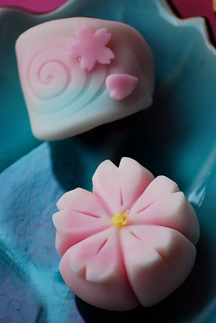
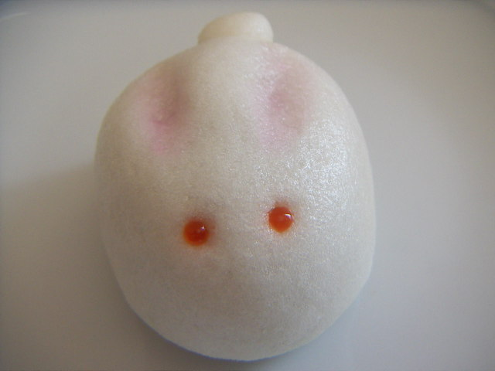
Kogeigashi
Look at this Kogei-wagashi. It shows the beauties of nature. You can see flowers and animals with vegetables and other foods. The craftsmen need special skills and good taste. It sometimes takes about a year to finish making them! It is just for looking, not eating.
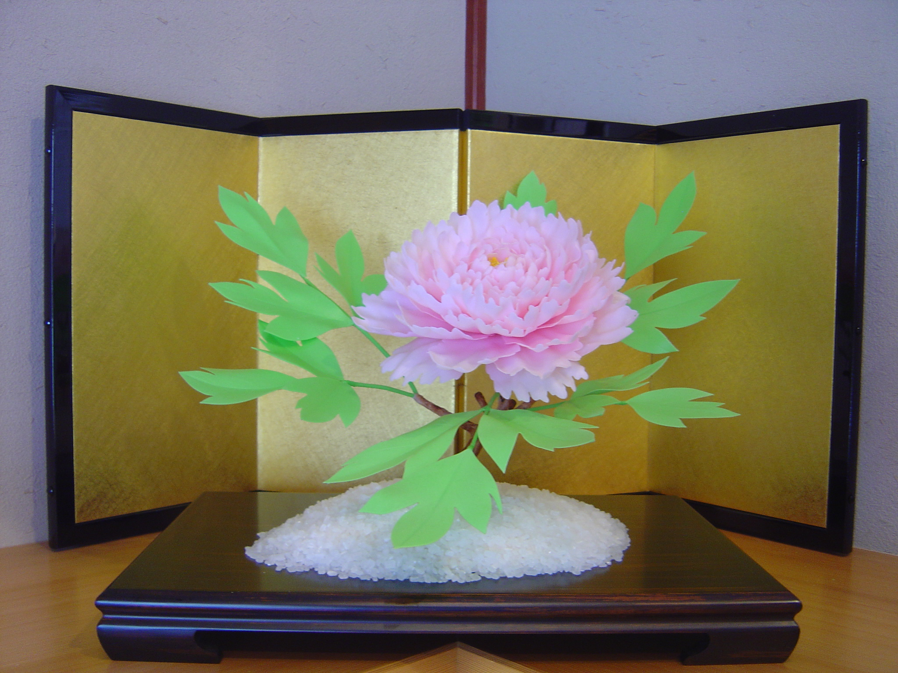

Now you know that wagashi is “art” and different from yours. When you travel in Japan, enjoy looking at and eating local wagashi! It’s fun!

注：western西の style様式.・traditional伝統的な・unique 独特の・show ～を表す
different違った・should～すべき・beauties of nature自然の美しさ・craftsman 職人
need～必要とする・skill 技能・good taste センス・art芸術

(1) It wagashi different from western style cakes and desserts?
(2) What does Kohgei-gashi show?
(3) What can we see with vegetables and other food?
(4) What is Kogeigashi for?
(5) What can we enjoy when we travel in Japan?

解答例：
(1) Yes, it is.
(2) It shows the beauties of nature.
(3) We can see flowers and animals.
(4) It is for looking(,not eating).
(5) We can enjoy looking at and eating wagashi.
留意点
評価課題は英問英答形式である。解答例(1)のYes, it is. は完全な正答で○とする。解答例It shows the beauties of nature. については，It show the beauties of nature. など完全な正解ではないが内容を理解していることを示す解答であれば△とする。

